**Hive安装部署以及正常使用**

1. **Hive的基本操作集锦**

**Hive数据类型：**

|  |  |
| --- | --- |
| **数据类型** | **支持范围** |
| **TINYINT** | **-128-127** |
| **SMALLINT** | **-32768-32767** |
| **INT/INTEGER** | **-2147483648-2147483647** |
| **BIGDATA** | **-9,223,372,036,854,775,808 to 9,223,372,036,854,775,807** |
| **FLOAT** | **单精度浮点型** |
| **DOUBLE** | **双精度浮点型** |
| **DECIMAL** |  |
| **STRING** | **字符串** |
| **VARCHAR** | **长度可变的字符类型** |
| **CHAR** | **长度不可变的字符类型** |
| **ARRAYS** | **列表** |

1. 创建数据表：create table pokes (foo INT, bar STRING)
2. 查看表结构：describe 3koobecaf

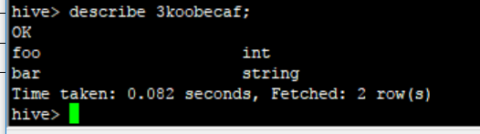

1. 将表中的列用别的列去代替:

alter table pokes replace columns (foo int, bar string, baz int comment ‘replace’)

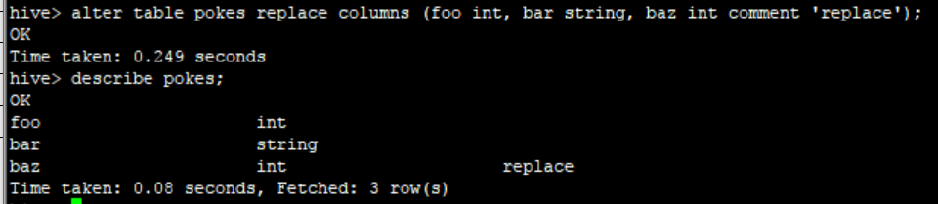

1. 添加新的一列alter table pokes add colums (new_col INT)



1. 修改数据表名称 alter table pokes RENAME TO pokes

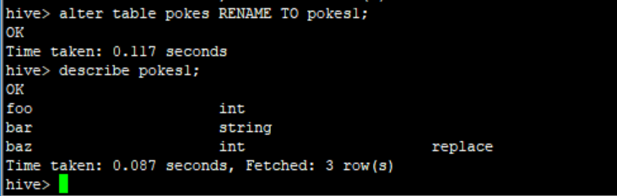

1. 删除数据表: drop table pokes

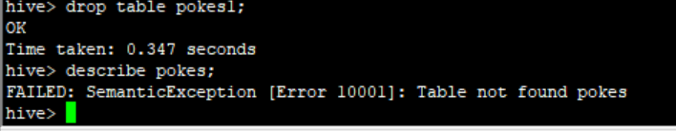

1. 将本地服务器上的数据导入到hive的数据表中：

Load data local inpath ‘/home/hdfs/test.txt’ into table test;

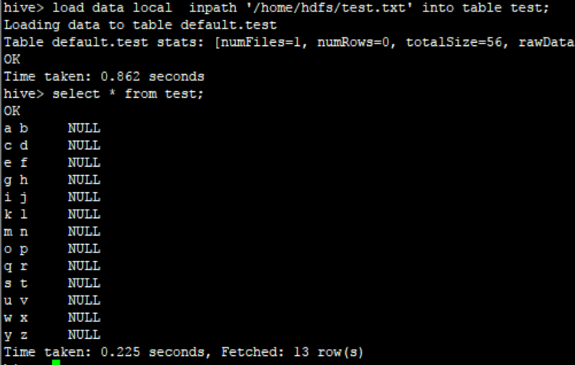

1. 将hdfs中的数据导入到hive中：

Load data inpath ‘/tmp/test.txt’ into table test1;

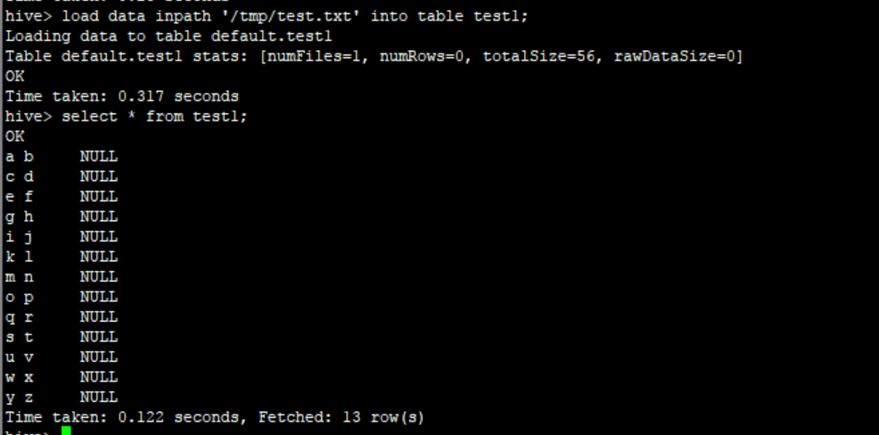

1. 通过查询将test1中的数据插入到tt表(已经存在的表)中:

Insert into table tt select * from test1;

Insert overwrite table tt select * from test1 (insert overwrite 会覆盖数据)

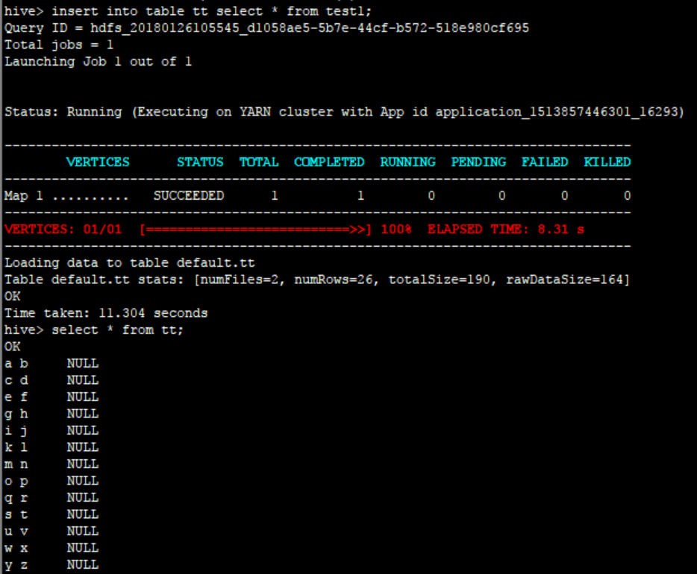

1. 在创建表的时候通过从别的表中查询出相应的记录并插入到所创建的表中：

Create table tt as select * from test1;

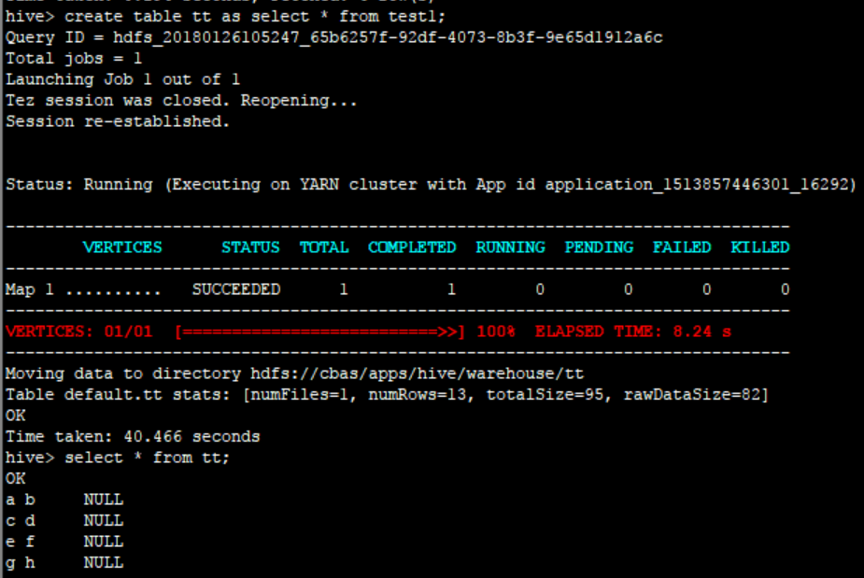

1. 创建外部表:

hive> create external table fz_external_table(id int, name string, age int, tel string)

> ROW FORMAT DELIMITED

> FIELDS TERMINATED BY ','

> STORED AS TEXTFILE;

